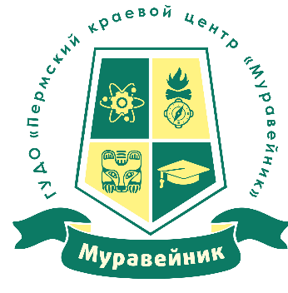
Календарь поступающего в 2022 году

- Очная форма обучения
Основной прием заявлений и документов | с 14.06.2022 по 09.09.2022
Комплектование групп, организационное собрание с поступающими и родителями (законных представителей) несовершеннолетних | до 13.09.2022
Издание приказа о зачислении на обучение в Центр | 14.09.2022
Дополнительный прием заявлений и документов при наличии свободных мест | с 15.09.2022,  но не позднее 30.11. 2022
Начало учебных занятий по очной форме | с 15.09.2022
- Заочная форма обучения
Основной прием заявлений и документов | с 14.06.2022 по 20.09.2022
Комплектование групп | до 22.09.2022
Издание приказа о зачислении на обучение в Центр | 23.09.2022
Дополнительный прием заявлений и документов при наличии свободных мест | 24.09.2022,  но не позднее 30.11. 2022
Начало учебных занятий в Краевой заочной школе:
образовательного блока «СМАРТ-сфера» | с 03.10.2022
Образовательного блока «Ноосфера» | с 15.10.2022

